**Домашнее задание по теме:**

**Тема: Урожай (овощи, фрукты, ягоды) \*\***

*Дети должны усвоить:* основные названия овощей, фруктов, ягод; где они растут, как за ними ухаживают, что из них готовят, что в них много витаминов.

**Словарные слова:** *Словарь ребёнка должен включать слова:* огород, сад, урожай, овощи, капуста, морковь и т.д.; фрукты, яблоко, груша, арбуз, банан и т.д.; грядка, бахча; их цвет и основные оттенки, форма (круглый, овальный, продолговатый, треугольный); вкус (сладкий, кислый, кисло-сладкий), расти, зреть, поливать, полоть, копать, собирать, ухаживать; зрелый/незрелый, спелый/неспелый, готовить, жарить, консервировать, растить, вкусно, полезно.

**Грамматический строй речи**

1. *«Откуда это?»* (правильное построение фразы)  
Назови, где растёт данный овощ, фрукт, ягода:  
Капуста- капуста растёт на грядке (полный ответ!)  
Яблоко - яблоко растёт на яблоне  
(картофель, морковь, яблоко, арбуз, вишня, клубника, помидор, персик, земляника, облепиха, свёкла, кабачок, груша, банан, рябина, лук, апельсин, чеснок, баклажан, огурец, дыня, тыква, перец)

2. *«Что купили?»* (согласование числительных и  
существительных, полный ответ!)  
Капуста - мама купила три килограмма капусты.  
(морковь, яблоко, клубника, помидор, персик, земляника, свекла, кабачок, груша, банан, апельсин, чеснок, дыня, огурец, перец, баклажан, мандарин, вишня, лук, виноград, киви, капуста, абрикос, горох, бобы)

3. *«Смешиваем сок»* (образование сложных прилагательных).  
Из яблока и персика - получится яблочно персиковый сок.   
Из яблока и ананаса - …  
Из яблока и вишни - …  
Из тыквы и моркови - ...  
Из яблока и моркови - …  
Из яблока и винограда - …  
Из клубники и груши - ...

﻿

**Связная речь**

1. *«Исправь предложение»* (работа с деформированной фразой)  
Суп, горох, варить, бабушка.  
Маша, яблоко, снять, ветка, с.  
Картошка, папа, огород, на, копать.  
Миша, огурец, салат, помидор, и, приготовить, из.  
На, люди, поле, урожай, собирать, морковь.

2. *«Составь рассказ»* (описание овоща, фрукта, ягоды по плану)  
Что это?   
Величина, форма, цвет, вкус.  
Из каких частей состоит (семечки, корка, мякоть)?   
Где растёт?   
Что из него готовят?  
*(морковь, яблоко, клубника, помидор, персик, земляника, свёкла,  
кабачок, груша, банан, апельсин, чеснок, дыня, огурец, перец,  
баклажан, мандарин, вишня, лук, виноград, киви, капуста,  
абрикос, горох, бобы)*

Хороший урожай.   
  
Взрослый просит ребёнка разложить сюжетные картинки в логической последовательности, ответить на вопросы полным ответом и пересказать рассказ.  
  
  
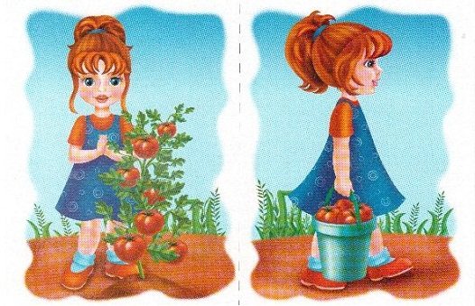  
  
Весной Таня вскопала на огороде землю и посадила рассаду помидоров. Каждое утро девочка поливала молоденькие растения теплой водой. Под ласковыми лучами солнышка зелёные растения быстро набирали силу и тянулись вверх. Летом Таня заметила, что растения подросли и зацвели. Через несколько дней вместо цветов на толстых ветках появились плоды -зелёные помидоры. В конце лета помидоры покраснели. Как -то днём Таня пошла на огород и собрала полное ведро спелых, красных помидоров. Хороший урожай вырастила Таня!  
  
1. Ответить на вопросы:  
В какое время года Таня посадила рассаду помидоров?  
Как Таня ухаживала за растениями?  
В какое время года растения зацвели?  
Расскажи, какие изменения произошли с плодами на ветках растений?  
2. Пересказать рассказ.

**Слоговая структура (сосчитай количество слогов)**

*(морковь, яблоко, клубника, помидор, персик, земляника, свёкла,  
кабачок, груша, банан, апельсин, чеснок, дыня, огурец, перец,  
баклажан, мандарин, вишня, лук, виноград, киви, капуста,  
абрикос, горох, бобы)*

**Нарисуй в тетради любимый овощ, фрукт, ягоду.**